https://doi.org/10.23913/ride.v14i28.1787

Artículos científicos

La evolución del diseño instruccional en cursos e-learning durante la pandemia: un análisis retrospectivo de las transformaciones

The reconfiguration of instructional design in e-learning courses during the pandemic: a retrospective examination of the changes experienced
A evolução do design instrucional em cursos de e-learning durante a pandemia: uma análise retrospectiva das transformações

Alejandra Yohana Vergara Avalos
Universidad Autónoma de Querétaro, México
alejandra.vergara@uaq.mx
https://orcid.org/0000-0002-8652-335X

Reyna Moreno Beltrán
Universidad Autónoma de Querétaro, México
reyna.moreno@uaq.mx
https://orcid.org/0000-0002-5307-0921

Edith Olivo García
Universidad Autónoma de Querétaro, México
edith.olivo@uaq.mx
https://orcid.org/0000-0001-7351-4246

Resumen

El propósito de este artículo es analizar cómo la pandemia ha impactado el diseño instruccional de los cursos en línea y los cambios que se han generado en el ámbito de la educación. Además, se exploran las implicaciones que surgen de estos cambios para el futuro de la educación en línea, y se presentan recomendaciones para el diseño de cursos en línea. El estudio se llevó a cabo en la Facultad de Informática de la Universidad Autónoma de Querétaro, para lo cual se empleó una metodología con enfoque mixto que incluyó encuestas y entrevistas a 93 estudiantes para recopilar datos cuantitativos y cualitativos. Los resultados indicaron una transformación significativa debido a la pandemia en el diseño instruccional de los cursos en línea, con un enfoque mayor en la tecnología y la interacción virtual. Tanto los estudiantes como los docentes han tenido que adaptarse a estos cambios y han experimentado beneficios y desafíos en su experiencia de e-learning. En cuanto a las limitaciones de este estudio, se pueden mencionar el tamaño de la muestra y la especificidad de la población estudiada, lo que restringe la generalización de los hallazgos a otras poblaciones y contextos.

Palabras clave: aprendizaje electrónico, diseño instruccional, educación, tecnología.

Abstract
The purpose of this article is to analyze how the pandemic has impacted the instructional design of online courses and the changes that have occurred in the field of education. Additionally, the implications arising from these changes for the future of online education are explored, and recommendations for online course design are presented. The study was conducted at the Faculty of Computer Science, Autonomous University of Querétaro, using a mixed-methods methodology that involved surveys and interviews with 93 students to gather quantitative and qualitative data. The results indicated a significant transformation in the instructional design of online courses due to the pandemic, with a greater emphasis on technology and online interaction. Both students and teachers have had to adapt to these changes and have experienced benefits and challenges in their online learning experience. However, it is important to note that the limitations of this study include the sample size and the specificity of the population studied, which restricts the generalization of the findings to other populations and contexts.
Keywords: E-Learning, instructional design, education, technology.

Resumo
O objetivo deste artigo é analisar como a pandemia impactou o design instrucional dos cursos online e as mudanças que foram geradas no campo da educação. Além disso, são exploradas as implicações decorrentes dessas mudanças para o futuro da educação on-line e são apresentadas recomendações para o design de cursos on-line. O estudo foi realizado na Faculdade de Informática da Universidade Autônoma de Querétaro, para o qual foi utilizada uma metodologia de abordagem mista que incluiu pesquisas e entrevistas com 93 estudantes para coletar dados quantitativos e qualitativos. Os resultados indicaram uma transformação significativa devido à pandemia no design instrucional dos cursos online, com maior foco na tecnologia e na interação virtual. Tanto os alunos como os professores tiveram de se adaptar a estas mudanças e experimentaram benefícios e desafios na sua experiência de e-learning. Quanto às limitações deste estudo, pode-se citar o tamanho da amostra e a especificidade da população estudada, o que restringe a generalização dos achados para outras populações e contextos.
Palavras-chave: e-learning, design instrucional, educação, tecnologia.
Fecha Recepción: Junio 2023 Fecha Aceptación: Diciembre 2023

Introducción
La pandemia del covid-19 ha tenido un impacto sin precedentes en la educación a nivel mundial, pues las medidas de distanciamiento social implementadas para contener la propagación del virus llevaron al cierre de numerosas escuelas y universidades, lo que obligó a buscar soluciones rápidas para garantizar la continuidad del proceso de enseñanza-aprendizaje. Debido a ello, la educación en línea emergió como una alternativa viable y se convirtió en una herramienta factible y fundamentada para mantener a los estudiantes conectados con sus labores académicas (Aguirre-Caracheo, 2020), lo cual aumentó la demanda de plataformas y recursos educativos digitales.
Este cambio repentino ha provocado una transformación en el diseño instruccional de los cursos de e-learning, ya que se han tenido que replantear estrategias pedagógicas y utilizar herramientas tecnológicas adecuadas para continuar con la formación de los estudiantes (Vergara-Avalos, 2022). En consecuencia, los educadores han tenido que aprender a utilizar nuevas plataformas y aplicaciones, así como a implementar métodos de enseñanza que fomenten la participación y el compromiso de los estudiantes a través de medios digitales para poner en práctica los conocimientos y mejorar la relación durante el proceso (Vergara-Avalos, 2020). Además, han surgido necesidades adicionales, como la capacitación en tecnología educativa y la adaptación de contenidos para que sean accesibles y significativos en el entorno virtual (Hernández-Valerio, 2021).
Por su parte, los estudiantes también se han enfrentado a cambios significativos en su experiencia educativa, lo cual ha impactado en cada uno para descubrir sus intereses, forma de ser y gustos.
A raíz de lo sucedido, es crucial reflexionar sobre los cambios que se han producido en el diseño instruccional de los cursos de e-learning, pues estas modificaciones han demostrado que la educación en línea tiene el potencial de ofrecer oportunidades flexibles y accesibles para el aprendizaje, aunque también han subrayado la necesidad de una planificación cuidadosa y una atención constante a la calidad del diseño.
Por tanto, el objetivo de este estudio es proporcionar una mirada retrospectiva de cómo ha evolucionado el diseño instruccional en cursos de e-learning a lo largo de la pandemia y cómo estas transformaciones han afectado la educación en línea. Además, se discutirán las implicaciones de estos cambios para el futuro de la educación en línea y se ofrecerán recomendaciones para el diseño de cursos de e-learning en el futuro, para lo cual se eligió a la población de la Facultad de Informática de la Universidad Autónoma de Querétaro.

Diseño instruccional y e-learning

El diseño instruccional en línea es un proceso sistemático que involucra el diseño, desarrollo y evaluación de entornos de e-learning con el propósito de facilitar el aprendizaje efectivo y eficiente (Simonson et al., 2019). Este proceso abarca la selección de objetivos, la determinación de estrategias y técnicas de enseñanza, la elección y diseño de materiales, así como la evaluación.
Una de las principales características del diseño instruccional en línea es su flexibilidad, ya que permite a los estudiantes acceder al contenido de aprendizaje y realizar actividades en cualquier momento y lugar que les resulte conveniente (Garrison y Kanuka, 2004). Esto les brinda la oportunidad de trabajar a su propio ritmo y tener un mayor control sobre su proceso de aprendizaje. Además, el diseño instruccional en línea puede incorporar una variedad de recursos y actividades de aprendizaje, como videos, simulaciones, juegos, foros de discusión y tareas interactivas, lo que aumenta la motivación y el compromiso de los estudiantes (Morrison et al., 2011).
Sin embargo, el diseño instruccional en línea también presenta desafíos, ya que requiere una cuidadosa planificación y un enfoque pedagógico sólido para asegurar el éxito del proceso de enseñanza-aprendizaje. Por ejemplo, es crucial tener en cuenta la diversidad de los estudiantes y sus necesidades de aprendizaje, así como el contexto en el que se llevará a cabo el aprendizaje (Merrill, 2002). Además, el diseño instruccional en línea debe adaptarse a la tecnología disponible y a las posibles limitaciones técnicas que puedan surgir (Simonson et al., 2019).
En cuanto a los modelos de diseño instruccional en línea, existen varios enfoques utilizados para guiar el proceso de diseño. Uno de los más populares es el modelo ADDIE (análisis, diseño, desarrollo, implementación, evaluación), el cual se centra en una metodología secuencial y lineal que puede no ser adecuada para proyectos de educación en línea que requieren agilidad y flexibilidad para adaptarse a las necesidades de los estudiantes.
Por otro lado, el modelo SAM (modelo de aprendizaje acelerado) se enfoca en un proceso iterativo y colaborativo que se adapta a las necesidades de los estudiantes y del equipo de diseño a lo largo del desarrollo del curso. Este resulta especialmente útil para proyectos de educación en línea que requieren una adaptación continua a los cambios y necesidades de los estudiantes y de la organización.
Adicionalmente, el modelo AGILE (modelo de gestión de proyectos ágiles) es una metodología basada en principios ágiles de gestión de proyectos que se centra en una comunicación continua y una adaptación constante a los cambios en el proceso de diseño instruccional. Este es ideal para proyectos de educación en línea que requieren un alto grado de colaboración y una respuesta rápida a los cambios en el entorno y en las necesidades de los estudiantes.
La elección del modelo o metodología adecuada dependerá de factores como los objetivos del curso, las necesidades de los estudiantes y el grado de flexibilidad y adaptación requeridos durante el proceso de diseño y desarrollo del curso (Merrill, 2002; Morrison et al., 2011; Simonson et al., 2019; Vergara-Avalos et al., 2022). Los modelos y enfoques de diseño instruccional en línea pueden ser útiles para desarrollar cursos de educación virtuales efectivos y adaptados a las necesidades de los actores interesados, de modo que puedan comunicarse sin tener un espacio asignado (Olivo et al., 2022).

Herramientas y tecnologías para educación en línea
Las herramientas y tecnologías para la educación en línea han experimentado una evolución significativa en las últimas décadas y su uso se ha generalizado en todo el mundo. Estas herramientas abarcan plataformas de e-learning, herramientas de colaboración en línea, herramientas de análisis de datos y tecnologías emergentes como la realidad virtual y aumentada.
De acuerdo con Hart (2019), las plataformas de e-learning han sido ampliamente adoptadas en el ámbito educativo, de ahí que se hayan convertido en herramientas valiosas para los educadores en línea. Además, un estudio de Mora y Martínez (2020) encontró que estas plataformas pueden mejorar la calidad de la educación en línea y ofrecer flexibilidad a los estudiantes en cuanto a su ritmo de aprendizaje y horarios.
Así, estas plataformas pueden entenderse como sistemas que permiten a los estudiantes acceder a cursos en línea y materiales educativos a través de internet. Además, pueden incorporar características como foros de discusión, videos, juegos interactivos, entre otros. Algunas de las plataformas de e-learning más populares son Blackboard, Moodle y Canvas.
Las herramientas de colaboración en línea permiten a estudiantes y docentes trabajar conjuntamente en entornos virtuales, y abarcan aplicaciones de videoconferencia (como Zoom y Google Meet), herramientas de gestión de proyectos (como Trello y Asana) y herramientas de edición de documentos (como Google Docs y Microsoft Teams).
Sobre este tema, un estudio de Khalil y Ebner (2014) resalta que las herramientas de colaboración en línea —como las aplicaciones de videoconferencia, las herramientas de gestión de proyectos y las herramientas de edición de documentos— son esenciales para la educación en línea. Estas facilitan que estudiantes y docentes trabajen juntos en tiempo real, compartan información de manera eficiente y mejoren la colaboración, como se evidencia en un estudio de Johnson et al. (2021), que encontró que estas herramientas contribuyen a mejorar la colaboración y el aprendizaje entre estudiantes en línea.
Finalmente, las tecnologías emergentes, como la realidad virtual y aumentada, están transformando la educación en línea al ofrecer experiencias de aprendizaje más inmersivas y realistas, ya que posibilitan que los estudiantes practiquen habilidades prácticas en entornos simulados y seguros antes de enfrentarse a situaciones reales (Bersin, 2018).

Impacto de la pandemia en la educación en línea
El efecto de la pandemia en la educación en línea ha generado resultados mixtos. Por un lado, ha demostrado ser una solución eficaz para garantizar la continuidad educativa durante este periodo de crisis (García-Saiz, 2020), pero, por otro lado, ha planteado desafíos significativos para estudiantes, docentes e instituciones educativas.
Uno de los mayores retos ha sido asegurar la equidad en la educación en línea, ya que muchos estudiantes carecen de acceso a dispositivos y conexión confiable para participar plenamente en este tipo de enseñanza (Jansen et al., 2018), lo cual ha resultado en disparidades en el acceso a la educación. De igual manera, la motivación y el compromiso de los estudiantes al e-learning han sido un desafío que podría tener un impacto desfavorable en su rendimiento académico, según Sandoval-Muñoz (2018).
Por otro lado, la enseñanza en línea requiere habilidades y conocimientos específicos, lo cual se ha convertido en una tarea difícil para muchos docentes y administradores que no estaban preparados para este tipo de modalidad (Pérez y Ramírez, 2017). Además, la falta de capacitación adecuada y recursos ha obstaculizado una implementación efectiva de la educación en línea.
No obstante, la pandemia ha contribuido a una mayor aceptación de la educación en línea como una forma efectiva de formación en situaciones de crisis (García y Rodríguez, 2020), ya que puede brindar flexibilidad y oportunidades de aprendizaje personalizado para los estudiantes. En general, la pandemia ha tenido un impacto significativo en la educación en línea, sea con sus aspectos positivos o negativos (Olivo et al., 2023).

Evaluación del e-learning
La evaluación del e-learning representa un papel fundamental para garantizar la calidad y la efectividad de la educación en línea (Garrison et al., 2004), lo cual abarca la evaluación formativa, la evaluación sumativa y la evaluación auténtica (Medel-San Elías et al., 2023). La evaluación primera se utiliza para medir el progreso y el aprendizaje continuo de los estudiantes, ya que proporciona retroalimentación que ayuda a los estudiantes a mejorar su proceso de aprendizaje (Cavazos y Torres, 2016). La evaluación sumativa se emplea para medir el nivel de logro de los estudiantes al final de un periodo de aprendizaje (Cacheiro, 2018), mientras que la evaluación auténtica se centra en la aplicación del conocimiento y las habilidades en situaciones reales, lo cual puede involucrar proyectos, tareas y evaluación por pares (Moreno et al., 2018). Esta forma de evaluación es especialmente relevante en entornos de e-learning, donde evaluar la aplicación práctica del conocimiento puede resultar más desafiante (Muñoz-Repiso y Fuentes-Cabrera, 2021).
Asimismo, es importante tener presente que la evaluación en línea también plantea desafíos únicos (Pérez, 2019), lo cual puede dar lugar fraudes académicos (Johnson, 2016). Además, se debe asegurar que la evaluación en línea sea equitativa y accesible para todos los estudiantes, independientemente de sus habilidades técnicas o circunstancias personales (Johnson, 2016).

Materiales y métodos
La presente investigación se llevó a cabo siguiendo una metodología mixta, inspirada en la propuesta de Creswell y Plano (2011), que integra tanto enfoques cuantitativos como cualitativos. Este enfoque fue seleccionado estratégicamente para abordar la complejidad inherente al fenómeno estudiado y para obtener una comprensión integral de los aspectos clave relacionados con nuestro objeto de investigación. La triangulación convergente se basa en la premisa de que los datos cuantitativos y cualitativos pueden complementarse mutuamente, lo que fortalece la validez y confiabilidad de los resultados de la investigación (figura 1).
Figura 1. Metodología mixta de triangulación convergente
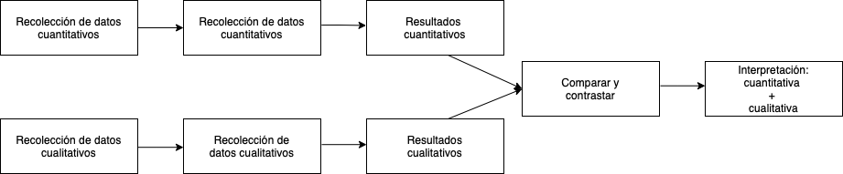
Fuente: Creswell y Plano (2011)
Para eso, se llevó a cabo un estudio utilizando una metodología mixta propuesta por Creswell y Plano (2011) para investigar las experiencias de 67 estudiantes universitarios de la Facultad de Informática de la Universidad Autónoma de Querétaro (México) en cursos e-learning durante la pandemia de covid-19. Esta muestra se seleccionó debido al tamaño de la matrícula de la Facultad de Informática.
Para recopilar datos cuantitativos, se utilizó una encuesta en línea a través de Google Forms, la cual constaba de 12 preguntas con una escala Likert de 5 puntos, y abordaba 5 variables: experiencia de los estudiantes en cursos e-learning, diseño instruccional, herramientas tecnológicas utilizadas, comunicación con el docentes y satisfacción con el e-learning.
Además, se realizaron entrevistas en profundidad con un grupo seleccionado de participantes con el objetivo de obtener información cualitativa sobre su experiencia en el diseño instruccional de los cursos e-learning. La selección de los participantes se realizó mediante un muestreo aleatorio simple, que incluyó estudiantes de diferentes semestres y programas académicos, lo que permitió obtener una muestra representativa y generalizable de la población de la facultad.
La encuesta en línea se distribuyó a los estudiantes universitarios seleccionados a través de un enlace, y se les otorgó un plazo de dos semanas para completarla. Por otro lado, las entrevistas en profundidad se llevaron a cabo de manera virtual, mediante videollamadas, y se grabaron y transcribieron para su posterior análisis.
Los datos cuantitativos obtenidos se analizaron utilizando técnicas estadísticas descriptivas, como el cálculo de frecuencias, porcentajes y medias. Estas técnicas permitieron identificar los patrones más comunes en las respuestas de los estudiantes y obtener una visión general de los resultados de la encuesta.
Por otro lado, los datos cualitativos se analizaron mediante un análisis de contenido, que permitió identificar temas y patrones en las respuestas de los participantes. La combinación de técnicas de análisis de datos cuantitativos y cualitativos proporcionó una visión completa y detallada de la transformación del diseño instruccional en los cursos e-learning durante la pandemia, así como de las experiencias de los estudiantes en estos cursos. Esta metodología mixta garantizó la validez y confiabilidad de los hallazgos.

Resultados
Analizando los datos obtenidos a través de la encuesta en línea aplicada a 93 estudiantes de la Facultad de Informática, se encontraron resultados relevantes en varias variables. En cuanto a la experiencia de los estudiantes en cursos e-learning, se observó que el 78 % de los encuestados tenía experiencia previa en este tipo de cursos, mientras que el 22 % restante no había participado en ellos anteriormente. Esto sugiere que la mayoría de los estudiantes ya contaba con cierta familiaridad en el e-learning (figura 2).

Figura 2. Experiencia en e-learning
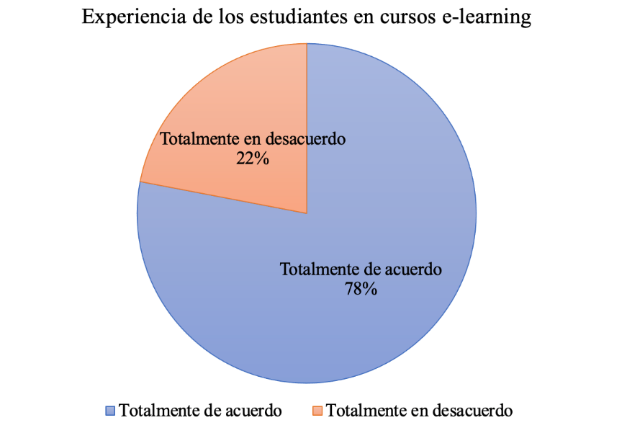

Fuente: Elaboración propia
En relación con el diseño instruccional, el 62 % de los estudiantes manifestó estar satisfecho con el diseño de los cursos en línea, mientras que el 38 % expresó insatisfacción. Estos resultados indican que existe una necesidad de mejorar el diseño instruccional de los cursos para cumplir mejor con las expectativas y necesidades de los estudiantes (figura 3).

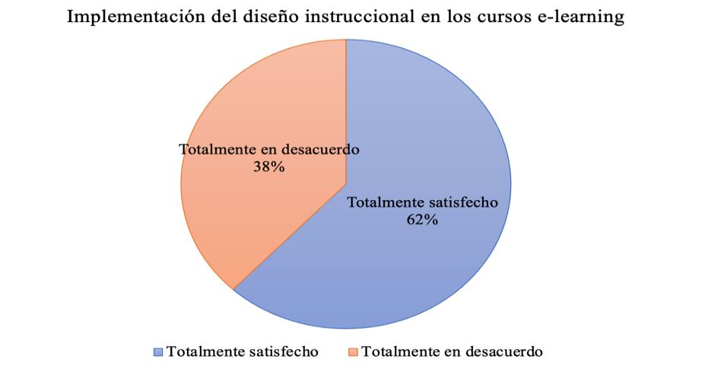
Figura 3. Diseño instruccional en los cursos

Fuente: Elaboración propia
En cuanto a las herramientas tecnológicas utilizadas, se observó que el 85 % de los estudiantes utilizó la plataforma Moodle, mientras que el 15 % restante empleó otras plataformas. Esto resalta la popularidad de Moodle en la comunidad estudiantil de la Facultad de Informática, de ahí que sea la plataforma educativa oficial de la Universidad Autónoma de Querétaro (figura 4).

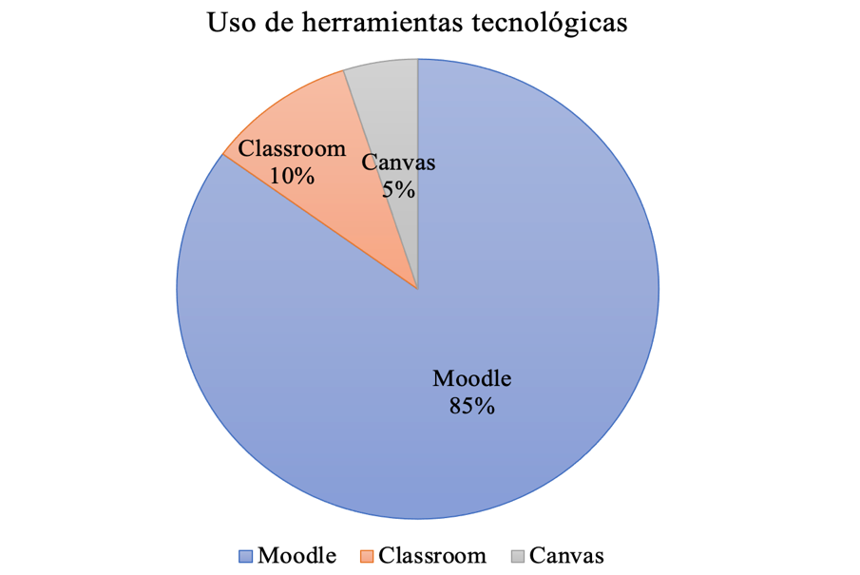
Figura 4. Herramientas tecnológicas

Fuente: Elaboración propia
En relación con la comunicación con el docente, el 70 % de los estudiantes utilizaba principalmente WhatsApp, mientras que el 30 % restante utilizaba otras herramientas como la plataforma Zoom. Esto indica que WhatsApp sigue siendo el canal más comúnmente empleado para la comunicación directa entre estudiantes y docentes en cursos e-learning (figura 5).

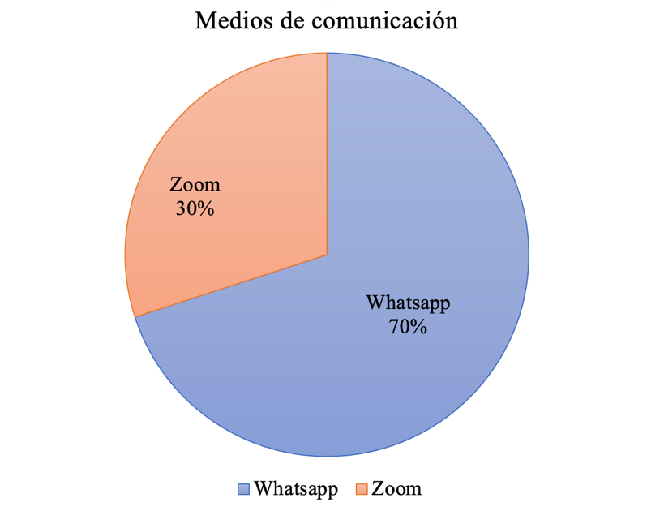
Figura 5. Medios de comunicación con el docente

Fuente: Elaboración propia

En cuanto a la satisfacción con el e-learning, el 68 % de los estudiantes se mostró satisfecho, mientras que el 32 % expresó insatisfacción. Esto sugiere que aún hay margen para mejorar y abordar las preocupaciones de algumnos estudiantes (figura 6).

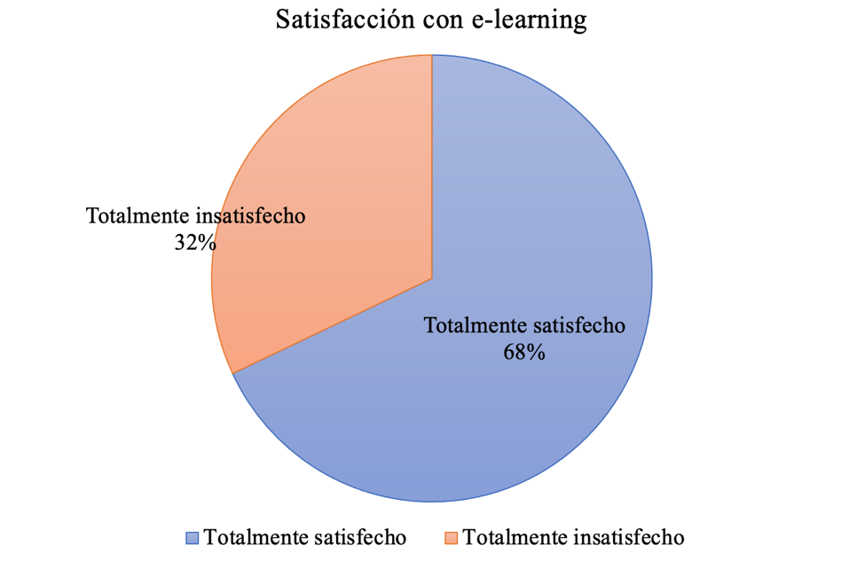
Figura 6. Satisfacción de la implementación de e-learning

Fuente: Elaboración propia
Las entrevistas en profundidad revelaron temas adicionales relacionados con la experiencia de los estudiantes en el diseño instruccional de cursos e-learning. Algunos estudiantes mencionaron la necesidad de mayor interacción con sus compañeros y docentes, ya que en ocasiones se sentían aislados en el entorno en línea. La importancia de contar con una estructura clara y bien organizada en los cursos fue otro tema recurrente, ya que esto les ayudaba a sentirse más motivados y comprometidos con el e-learning.
Además, se destacó la importancia de un diseño adecuado de actividades y evaluaciones, que les permitiera demostrar efectivamente lo que habían aprendido. La retroalimentación constructiva y oportuna por parte de los docentes también fue valorada como un factor clave para mejorar el proceso de aprendizaje.
Por lo tanto, los resultados cuantitativos indicaron una satisfacción generalizada con el diseño instruccional y las herramientas tecnológicas utilizadas en los cursos e-learning. Sin embargo, los hallazgos cualitativos revelaron limitaciones percibidas en el diseño instruccional, especialmente en la falta de interacción y retroalimentación personalizada. No obstante, hubo una convergencia entre los resultados cuantitativos y cualitativos en cuanto a la importancia de la comunicación efectiva con el docente en el e-learning, lo que destaca su relevancia para el éxito de los estudiantes.

Discusiones

En el contexto teórico se mencionó que la pandemia ha generado una mayor demanda de cursos en línea, lo cual ha resultado en un aumento en la creación y utilización de plataformas virtuales de aprendizaje. Según Picciano (2017) y Bates (2019), el e-learning ha experimentado un crecimiento constante en la educación superior, y la pandemia ha acelerado aún más esta tendencia. Sin embargo, nuestros hallazgos indican que los estudiantes de la Facultad de Informática de la Universidad Autónoma de Querétaro han enfrentado dificultades durante su adaptación a los cursos en línea durante este periodo.
Por otra parte, varios autores sugieren que el diseño instruccional de los cursos en línea debe enfocarse en la interacción y colaboración entre estudiantes y docentes para lograr un aprendizaje significativo. Garrison et al. (2000) y Palloff y Pratt (2013) han subrayado la importancia de la interacción en el e-learning y han desarrollado modelos de diseño instruccional centrados en dicha interacción. Nuestros resultados respaldan esta idea, ya que muchos participantes de las entrevistas mencionaron que la interacción con sus compañeros y docentes fue fundamental para su éxito en los cursos en línea durante la pandemia. Por lo tanto, se puede destacar que el uso de tecnología es vital para que los actores involucrados se sientan motivados por aprender y descubrir temas nuevos (Medel-San Elias, 2023).
Además, en el marco teórico se señaló que la evaluación en línea presenta desafíos únicos, como el control del entorno y la equidad en la evaluación. Lonn y Teasley (2009) y Toppin y Adlard (2015) destacan la importancia de asegurar un entorno de evaluación justo y equitativo, ya que esto puede afectar significativamente los resultados de la evaluación. Para abordar estos desafíos, se han desarrollado diversas estrategias y herramientas de evaluación en línea, como la vigilancia remota y el monitoreo de pantalla, que permiten a los evaluadores controlar el entorno de evaluación de los estudiantes. Además, la inclusión de preguntas de opción múltiple y preguntas abiertas puede contribuir a una evaluación equitativa al brindar diferentes opciones para que los estudiantes demuestren su conocimiento y habilidades. No obstante, es importante tener en cuenta que estas estrategias no son infalibles y pueden plantear sus propios desafíos.
En conclusión, los resultados de esta investigación revelan que la pandemia ha tenido un impacto significativo en la educación superior y en la forma en que los estudiantes aprenden. Por ejejmplo, la transición a los cursos en línea ha presentado desafíos para muchos estudiantes, incluyendo la falta de interacción y colaboración, la dificultad para mantener la motivación y la concentración, así como la necesidad de adaptarse a nuevas tecnologías y plataformas de aprendizaje. Sin embargo, también se han identificado factores clave para el éxito en los cursos en línea durante la pandemia, como la interacción y colaboración entre estudiantes y docentes. Estos factores deben ser considerados al diseñar cursos en línea con el objetivo de asegurar que los estudiantes puedan tener éxito en su proceso de aprendizaje.
Por último, es importante mencionar que esta investigación ha enfrentado algunas complicaciones, como la dificultad para obtener una muestra representativa de la población y las limitaciones de acceso a los estudiantes debido a la pandemia. Además, el estudio se ha centrado en una sola facultad de una universidad específica, lo que limita la generalización de los resultados a otras instituciones educativas.
Por ende, para futuras investigaciones, sería interesante replicar este estudio en diferentes facultades y universidades con el fin de obtener una comprensión más completa de cómo los estudiantes están experimentando la transición a los cursos en línea durante la pandemia. También sería importante profundizar en el estudio de los factores que influyen en el éxito de los estudiantes en los cursos en línea y en cómo se pueden diseñar cursos efectivos que promuevan el aprendizaje significativo y la interacción entre estudiantes y docentes. Es fundamental continuar investigando para garantizar que los estudiantes puedan tener éxito en su aprendizaje en este entorno en constante evolución.

Conclusión
En conclusión, este estudio ha proporcionado información valiosa sobre la experiencia de los estudiantes de la Facultad de Informática de la Universidad Autónoma de Querétaro durante la transición a los cursos en línea durante la pandemia. Los resultados han demostrado que, si bien la demanda de cursos en línea ha aumentado y el aprendizaje virtual se ha convertido en una tendencia creciente en la educación superior, los estudiantes han enfrentado desafíos en su adaptación a este nuevo formato.
Asimismo, se ha observado la importancia de la interacción y colaboración entre estudiantes y docentes, tanto en el diseño instruccional como en el éxito general de los cursos en línea, y se han identificado dificultades específicas en la evaluación en línea, lo que resalta la necesidad de garantizar un entorno justo y equitativo para los estudiantes.
Aunque los estudiantes han expresado algunas preocupaciones y dificultades, la mayoría ha manifestado satisfacción con su experiencia de e-learning. Esto indica que, a pesar de los desafíos, los cursos en línea pueden ser efectivos y satisfactorios cuando se abordan adecuadamente, auqnue es importante tener en cuenta las limitaciones de este estudio, como la muestra representativa y el enfoque en una única facultad universitaria. Aun así, estos hallazgos proporcionan una base sólida para futuras investigaciones y el diseño de cursos en línea más efectivos que promuevan la interacción, la colaboración y el éxito de los estudiantes.
En última instancia, este estudio cumple con el objetivo principal porque proporciona una mirada retrospectiva de cómo ha cambiado el diseño instruccional en cursos e-learning a lo largo de la pandemia y cómo estas transformaciones han afectado la educación en línea, aunque se debe seguir investigando y mejorando las prácticas educativas en este entorno en constante evolución. En definitiva, la educación superior debe adaptarse a los cambios y desafíos actuales, lo cual significa aprovechar las oportunidades que ofrecen los cursos en línea para proporcionar experiencias de aprendizaje significativas y satisfactorias a los estudiantes.

Futuras líneas de investigación
Con la presente investigación se puede destacar la necesidad de desarrollar nuevas herramientas y prácticas de evaluación que permitan medir con precisión el progreso y las habilidades adquiridas en contextos virtuales. En segundo lugar, se sugiere investigar el impacto a largo plazo de la pandemia en la educación en línea, especialmente el rendimiento académico, el bienestar estudiantil y la continua adopción de plataformas virtuales. Asimismo, estudios longitudinales serían valiosos para comprender cómo la educación en línea ha modificado el panorama educativo.
Además, se recomienda explorar el desarrollo de modelos de diseño instruccional adaptativo que personalicen el aprendizaje para satisfacer las necesidades individuales de los estudiantes. Estos modelos podrían ajustar dinámicamente el contenido y las actividades según el progreso y desempeño del estudiante.
Igualmente, se destaca la importancia de investigar y promover la inclusión y accesibilidad en la educación en línea para garantizar la igualdad de oportunidades para estudiantes con discapacidades o limitaciones tecnológicas. Asimismo, se recomienda explorar cómo la integración de tecnologías emergentes, como la realidad virtual y aumentada, puede mejorar la calidad y experiencia del aprendizaje en entornos virtuales.
Por último, se resalta la necesidad de investigar la satisfacción del estudiante en cursos en línea para identificar los factores clave que influyen en su percepción positiva o negativa de la experiencia educativa. Estas líneas de investigación ofrecen una perspectiva amplia para enriquecer la educación en línea y promover un diseño efectivo de cursos virtuales, lo que asegurará una experiencia educativa enriquecedora y exitosa para los estudiantes en la era digital.

Referencias
Aguirre-Caracheo, E., Escudero-Nahón, A. y Medel-San Elías, Y. (2022). Diseño curricular en la educación superior a distancia centrada en la autodeterminación de la motivación. Revista Tecnológica-Educativa Docentes 2.0, 15(2), 56-67. https://doi.org/10.37843/rted.v15i2.335
Bates, A. W. (2019). Teaching in a digital age: Guidelines for designing teaching and learning for a digital age. Contact North|Contact Nord. https://teachonline.ca/sites/default/files/pdfs/teaching-in-a-digital-age_2.pdf
Bersin, J. (2018). The disruption of digital learning: Ten things we have learned. Deloitte Insights. https://www2.deloitte.com/insights/us/en/focus/human-capital-trends/2018/digital-learning-platform-disruption.html
Cavazos, S. R. L. y Torres F. S. G. (2016). Diagnóstico del uso de las tecnologías en el proceso de enseñanza y aprendizaje en la educación superior. Revista Iberoamericana para la Investigación y el Desarrollo Educativa, 7(13).
Creswell, J. W. and Plano, V. L. (2011). Designing and conducting mixed methods research (2nd ed.). SAGE Publications.
Cacheiro, G. M. L. (2018). Educación y tecnología: estrategias didácticas para la integración de las TIC. Universidad Nacional de Educación a Distancia.
García, A. y Rodríguez, J. (2020). Evaluación equitativa en línea: un enfoque centrado en el estudiante. Revista de Investigación Académica, 23. https://doi.org/10.1016/j.ria.2020.07.002
García-Saiz, D. (2020). La educación en línea durante la pandemia de COVID-19: una revisión de la literatura. Revista de Investigación Académica, 29. https://doi.org/10.5281/zenodo.3960295
Garrison, R., Anderson, T. and Archer, W. (2000). Critical inquiry in a text-based environment: Computer conferencing in higher education model. The Internet and Higher Education, 2(2-3), 87-105. https://doi.org/10.1016/s1096-7516(00)00016-6
Garrison, R. and Kanuka, H. (2004). Blended learning: Uncovering its transformative potential in higher education. Internet and Higher Education, 7(2), 95-105. https://doi.org/10.1016/j.iheduc.2004.02.001
Hart, M. (2019). Trends and future of eLearning. Journal of Applied Learning Technology, 9(1), 1-13. https://doi.org/10.24059/olj.v23i1.1190
Hernández-Valerio, J. (2021). Desarrollo de competencias en materias del área de programación a través de software de apoyo (nueva metodología). Universidad Autónoma de Querétaro: México.
Jansen, D., Schuwer, R. and Teixeira, A. (2018). MOOCs in Europe: Evidence from pilot surveys with universities and MOOC learners. The International Review of Research in Open and Distributed Learning, 19(3), 242-261.
Johnson, M. (2016). Challenges and Opportunities in Online Assessment. In C. Langenbach and L. F. Savenye (eds.), Online Learning: Common Misconceptions, Benefits and Challenges (pp. 45-58). Nova Science Publishers.
Johnson, L., Adams Becker, S., Estrada, V. and Freeman, A. (2021). The NMC/CoSN Horizon Report: 2021 Higher Education Edition. The New Media Consortium.
Khalil, M. and Ebner, M. (2014). Learning analytics: Principles and constraints. International Journal of Technology Enhanced Learning, 6(3), 30-44. https://doi.org/10.1504/IJTEL.2014.064650
Lonn, S. and Teasley, S. D. (2009). Saving time or innovating practice: Investigating perceptions and uses of Learning Management Systems. Computers & Education, 53(3), 686-694. https://doi.org/10.1016/j.compedu.2009.04.008
Medel-San Elías, L. (2023). Metodología para la implementación de gamificación en ambientes virtuales de enseñanza – aprendizaje como soporte a la educación superior. Universidad Autónoma de Querétaro: México.
Medel-San Elías, L., Moreno-Beltrán, R. y Aguirre, E. (2023). Implementación de gamificación en ambientes virtuales de enseñanza-aprendizaje para la educación superior. RIDE Revista Iberoamericana para la Investigación y el Desarrollo Educativo, 14(27).
Merrill, D. (2002). First principles of instruction. Educational Technology Research and Development, 50(3), 43-59. https://doi.org/10.1007/BF02505024
Mora, V. A. y Martínez, J. L. (2020). La educación en línea como herramienta en la formación de profesionales de la salud. Revista Científica de la Sociedad Española de Enfermería Neurológica, 54, 28-34.
Moreno, R., Romero, R., García, A. y Hernández-Valerio, J. (2018). Evaluación del aprendizaje significativo en estudiantes de educación superior, Facultad de Informática. UAQ. Congreso Internacional de Investigación e Innovación.
Morrison, R., Ross, M. and Kemp, E. (2011). Designing effective instruction (6th ed.). John Wiley & Sons.
Morrison, G., Ross, S., Kalman, K. and Kemp, J. (2011). Designing effective instruction (7th ed.). John Wiley & Sons.
Muñoz-Repiso, M. y Fuentes-Cabrera, A. (2021). Evaluación auténtica en entornos virtuales: una revisión sistemática de la literatura. Revista Iberoamericana de Educación a Distancia, 24(1), 187-211. doi:10.5944/ried.24.1.29759
Olivo, E., Romero, R. and Olivo, M. (2022). Analysis for Migration from Presential Settings to Virtual Settings in Higher Education. International Education and Learning Review / Revista Internacional De Educación y Aprendizaje, 10(2), 123–135. https://doi.org/10.37467/gkarevedu.v10.3126
Olivo, E., Moreno-Beltrán, R. y Mondragón R. (2023). Gamificación y aprendizaje ubicuo en la educación superior: aplicando estilos de aprendizaje. Apertura, 15(2), 20-35. http://doi.org/10.32870/Ap.v15n2.2408
Palloff, R. M. and Pratt, K. (2013). Lessons from the virtual classroom: The realities of online teaching (2nd ed.). Jossey-Bass.
Pérez, A. y Ramírez, S. (2017). El impacto de las tecnologías de la información y la comunicación en la educación superior. RIED. Revista Iberoamericana de Educación a Distancia, 20(2), 13-33.
Picciano, A. G. (2017). The evolution of big data and learning analytics in American higher education. Journal of Asynchronous Learning Networks, 21(2), 3-9. https://doi.org/10.24059/olj.v21i2.1102
Sandoval-Muñoz, M., Mayorga-Muñoz, C., Elgueta-Sepúlveda, H. Soto-Higuera, A., Viveros-Lopomo, J., y Riquelme, S. (20018) Compromiso y motivación escolar: Una discusión conceptual. Revista Educación, Vol. 42(2). https://doi.org/10.15517/revedu.v42i2.23471
Simonson, M., Smaldino, S., Albright, M. and Zvacek, S. (2019). Teaching and learning at a distance: Foundations of distance education (7th ed.). Information Age Publishing. https://doi.org/10.1007/978-3-030-11284-6
Toppin, I. N. and Adlard, J. (2015). MOOCs @ Edinburgh 2015: Report #1. Centre for Research in Digital Education, Universidad de Edinburgo. https://www.de.ed.ac.uk/sites/default/files/atoms/files/edinburghmoocsreport2015_0.pdf
Vergara-Avaos, A. Y. (2020). Metodología de enseñanza-aprendizaje basado en problemas a través de las TIC en las materias de programación en la facultad de informática (tesis de maestría). Universidad Autónoma de Querétaro, Querétaro, México.
Vergara-Avalos, A. Y., Romero-González, R. M. y Moreno-Beltrán, R. (2022). Modelo de comunicación e interacción para cursos e-learning en educación superior. Revista Docentes 2.0, 15(1), 5–11. https://doi.org/10.37843/rted.v15i1.280
Rol de Contribución | Autor (es)
Conceptualización | Alejandra Yohana Vergara Avalos
Metodología | Alejandra Yohana Vergara Avalos
Software | NO APLICA
Validación | Alejandra Yohana Vergara Avalos
Análisis Formal | Edith Olivo García
Investigación | Edith Olivo García
Recursos | Alejandra Yohana Vergara Avalos
Curación de datos | Alejandra Yohana Vergara Avalos
Escritura - Preparación del borrador original | Alejandra Yohana Vergara Avalos
Escritura - Revisión y edición | Reyna Moreno Beltrán
Visualización | Edith Olivo García
Supervisión | Alejandra Yohana Vergara Avalos
Administración de Proyectos | Edith Olivo García
Adquisición de fondos | Reyna Moreno Beltrán

